家庭综合服务中心调研报告

二零一五年

目录
一、调研背景概述……………………………………………………………………
二、调查研究设计………………………………………………………………
（一）调研目的…………………………………………………………………
（二）调研方法…………………………………………………………………
（三）调研时间及分工…………………………………………………………
三、调研数据分析………………………………………………………………
（一）家庭领域数据分析………………………………………………………
（二）长者领域数据分析………………………………………………………
（三）青少年领域数据分析……………………………………………………
（四）残障领域数据分析………………………………………………………
（五）社区参与方面（义工）…………………………………………
四、结论…………………………………………………………………………
（一）家庭社会工作服务需求…………………………………………………
（二）长者社会工作服务需求…………………………………………………
（三）青少年领域社会工作服务需求结论……………………………………
（四）残障领域社会工作服务需求结论………………………………………
（五）义工服务需求……………………………………………………………
一、调研背景概述
街道区域介绍
驻街单位情况介绍
人文情况介绍
二、调查研究设计
（一）调研目的
1、了解居民分布特征，以针对不同的人群提供不同的服务和活动；
2、了解居民服务、活动需求，作为下周期制定计划的方向参考；
3、了解工作的需求，在制定下周期计划时可以更好地配合街道工作的需要。
（二）调研方法
英国学者布赖德肖归纳的四种类型需求：规范性需求、感受性需求、表达性需求以及相对性需求，四种需求类型之间能相互验证从而推论出相对准确科学的需求，也适用于社区社会工作，因此运用定性与定量相结合的方式开展此次调研，在前期文献归纳、二级资料整理以及服务经验总结的基础上，开展问卷调查和研究。
本次社区调查研究方法为问卷调查法，采取随机抽样的方式。分别面向辖内长者、家庭、青少年、残障人士、社区参与（义工）等人群进行调研，其中面向辖内孤寡独居长者进行全覆盖调研，发放119份问卷，回收102份，问卷回收率为85.7%；面向家庭发放250份，回收219份，问卷回收率为87.6%；面向青少年发放100份问卷，回收97份，问卷回收率为97%；面向残障人士发放80份，回收61份，问卷回收率为76%，面向义工和一般居民发放120份问卷，回收117份，问卷回收率为97.5%。本次调查共发放问卷669份，回收596份，问卷回收率为89%；其中有效问卷596份，问卷有效率为100%。
本次调查对问卷数据进行了分析，对问卷数据中的核心指标和变量进行了非参数检验，并在数据的录入与处理过程中对各个变量的缺失和无效情况进行了定义和处理，确保了问卷的有效性和代表性。
（三）调研时间及分工
为了较为全面地了解居民的社会服务需求，制定相应的社会服务方案，向对红山街居民进行一次系统的社区需求调研。2015年8月开始，中心整理分析已有的服务经验，并结合当今社会的普遍需求，对街进行居民社区服务需求的调研方案设计，并于2015年8月至9月在几个社区实施完成。
针对此次社区调研服务，投入10名专职人员，设立专门的调研团队展开调研活动，全部调研人员在街周边生活或工作，这保证了团队的专业性和对街的熟悉度。在调研过程中，团队分成5个小组，每个小组完成135份问卷，保证调研样本的数量。此外，为了保证样本的回收率，团队根据当地的人流量、集中地进行时间和空间的错开调研。为保证样本的质量，在调研过程中针对居民的年龄层进行详细或简单的解释说明，居民可根据自己的文化程度填写或让请调研人员帮忙填写问卷。人员分工如下：
负责人：
工作人员：
时间 | 人员分工 | 具体事项 | 目标/效果
2015.8.6 |  | 拟定调研方案、分工安排 | 确定调研方案、内容及分工
2015.8.10 |  | 收集整理调研方案 | 收集整理调研方案
2015.8.10-9.25 |  | 各部门调研、撰写调研报告 | 各领域到社区进行调研；  收集统计调研问卷
2015.9.25-9.30 |  | 撰写调研报告 | 撰写家综调查分析报告

三、调研数据分析
根据同质性较高的服务区域服务经验总结、文献归纳以及上述社区调查数据分析，以不同人群为研究对象，分别针对家庭、长者、残障、青少年、社区参与五个方面进行问卷调查研究。
- 家庭领域数据分析
1.背景
街道家庭情况介绍。
据道各个社区的不同情况，将家庭人群的特征汇总如下表：
所属社区 | 家庭特征 | 备注
社区 | 工人和退休工人居多，文化程度偏中等,家庭收入较高。社区有1间小学和2间幼儿园，低保困难户19户，失业人群135人,单亲家庭62户 | 大型国企社区/小学/幼儿园
社区 | 文化程度较高（大专以上），家庭收入较高,低保困难户1户，失业人群2人,单亲家庭12户 | 高校教师及家属社区
社区 | 农村老年人居多，文化水平低，本地村民年底有分红，外来工人口较多，低保25户，失业113人，单亲120人。社区有3间幼儿园。 | 农转居社区/幼儿园
社区 | 钢铁厂退休员工，文化程度中等偏低,低保困难户2户，失业人群15人,单亲家庭4户 | 企业已解散，部分员工获得一次性的补偿

2.数据分析
（1）家庭结构
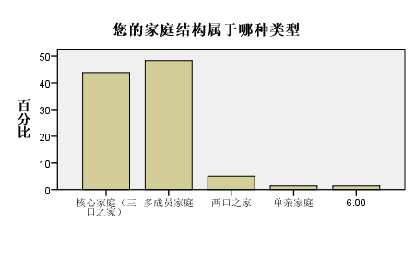
与您同住的家庭成员有哪些
 |  | 父亲 | 母亲 | 爷爷 | 奶奶 | 妻子 | 丈夫 | 儿/女
N | 有效 | 67 | 70 | 20 | 31 | 56 | 100 | 159
N | 缺失 | 152 | 149 | 199 | 188 | 163 | 119 | 60
 | 百分比 | 30.6% | 32% | 9.1% | 14.2% | 25.6% | 45.7% | 72.6%
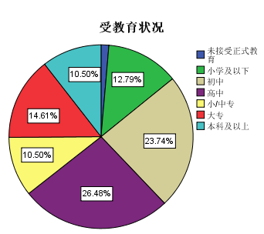
多成员家庭占有48.4%；核心家庭占有43.8%；两口之家占有5%；单亲家庭占有1.4%；其他家庭占有1.4%。其中多成员家庭及核心家庭占的比例比较大，多成员家庭之间的家庭沟通包括同代沟通、代际沟通等，较两口之家和核心家庭的沟通复杂多样。
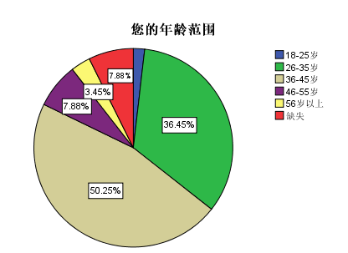
（2）家长年龄范围及受教育程度情况
接受调研的居民的年龄多在36-45岁之间，占50.2%；26-35岁的居民有74位，占36.5%，家长一代的年龄偏向年轻化。而从受教育情况看，其中初中文化水平的占12.8%；高中文化水平的占26.5%；小/中专文化水平的占有10.5%，大专水平的占14.6%；本科及以上的占10.5%；说明整体受教育程度还是比较高的，可见社区家庭对于新事物的理解和接受、学习能力较高。

（3）对家庭问题的关注

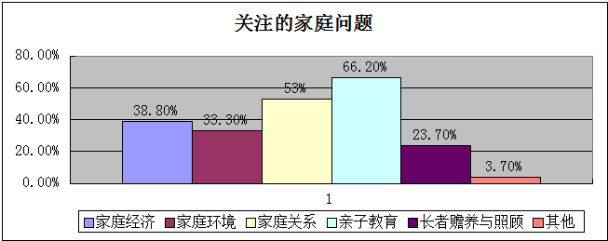
居民比较关注的家庭问题主要体现为家庭经济、家庭环境、家庭关系、亲子教育、长者赡养与照顾等方面。其中表现最明显的为亲子教育问题和家庭关系问题，分别占66.2%、53%的比例，可见亲子教育问题和家庭关系是居民目前面临的较为重要的问题。
（4）家庭成员关系情况

调研对象和家庭成员的关系，其中有80.2%的居民认为自己和家人之间的关系还是比较亲密的；仍有约20%的居民认为自己和家人的关系一般或比较少交流，甚至是比较疏远。
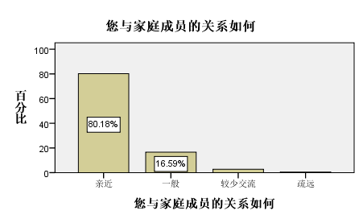
（5）家庭成员相处时间
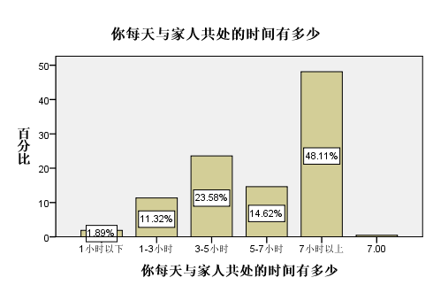
居民与家人的相处时间在5小时以下的占36.8%，5小时以上的占62.7%，居民与家人相处时间长短，与其亲密关系建立与维持有较大的关联。
（6）家庭问题的解决方式
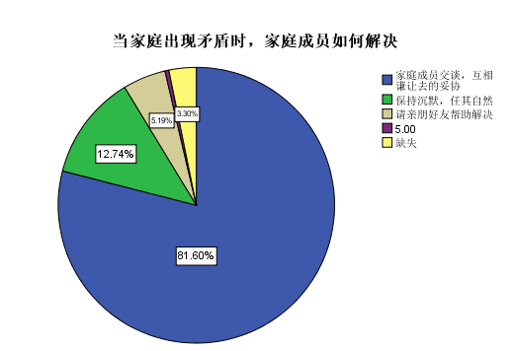
当家庭出现矛盾时，有81.6%是与家庭成员一起商量解决的；有12.7%的家庭是保持沉默，顺其自然；有5.2%的家庭是会找亲朋好友解决；还有0.5%的家庭会采取暴力的方式解决家庭问题。可见家庭问题出现时，居民解决方式多样，但仍有少数部分选择暴力方式，潜在家庭暴力的问题。
（7）求助对象
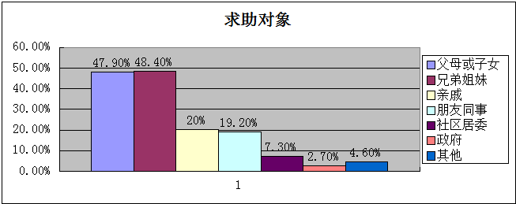
家庭遇到困难时，有47.9%的居民主要要求助于父母或者是子女；由48.8%的居民向兄弟姐妹求助；有20.1%的居民则求助于朋友或者是同事；还有7.3%的居民是求助于居委；2.7%的居民是求助政府。居民求助的意识比较强，求助渠道也较多，但主要还是停留在家庭内部的互助，较少向外部环境求助于获得支援。

（8）家庭成员之间的支持情况
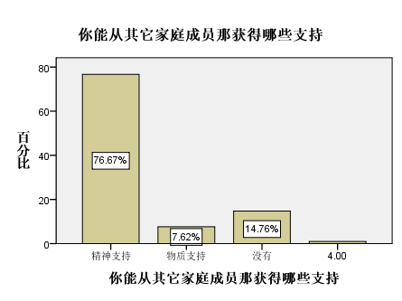
有76.7%的居民认为自己从家庭成员那获得精神支持；有7.6%的居民认为是物质支持；还有14.8的居民觉得什么支持都没有。可见家庭成员间的支持主要体现在精神情感方面的支持，但仍有少数部分家庭内部支持不足。
（9）居民的家庭活动情况
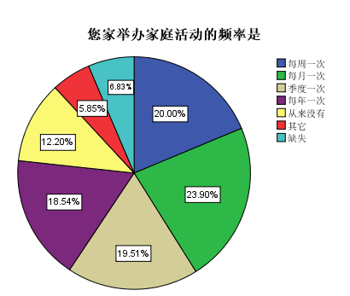

居民家庭举办活动的频率为每周一次的有20%，每月一次的有23.9%，每季度一次的有19.5%，每年一次的有18.5%，还有12.5%的家庭是从来没有举办过的，社区家庭活动频率偏低，主要集中为每月一次较多。而社区家庭举办活动内容绝大部分为家人生日聚餐，其次是外出旅游与运动，居民的家庭活动频率较低且内容较为单一。
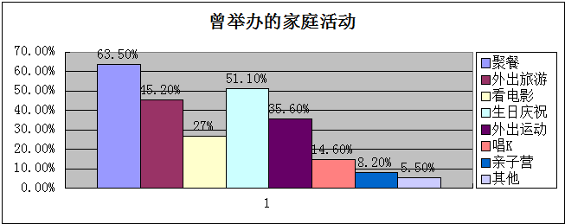
（10）家庭的服务需求
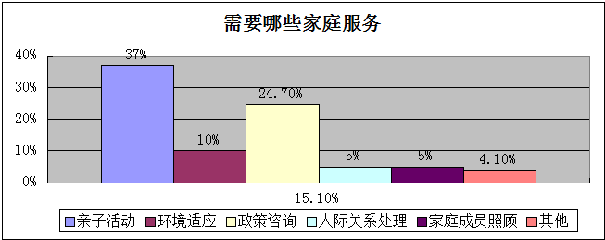
有15.1%的居民表达需要经济援助，有20.5%需要就业辅导，有16%需要解决住房问题，有45.7%需要亲子教育，有37%需要亲子活动，有24.7%需要政策支持，14.2%需要压力释放服务，家庭的亲子教育需求居于首位。
（11）居民对服务形式建议
个别咨询辅导 | 小组交流 | 专题讲座 | 工作坊 | 社区宣传 | 社区活动 | 上门家访 | 其他
34 | 29 | 66 | 29 | 78 | 119 | 26 | 2
185 | 190 | 153 | 190 | 141 | 100 | 193 | 217
15.5% | 13.2% | 30.1% | 13.2% | 35.6% | 54.3% | 11.9% | 0.9%
对于相关服务建议，居民表达希望通过社区活动（54.3%）、社区宣传（35.6%）、专题讲座（30.1%）等互动性强的形式开展服务，而少数居民则希望通过个别的咨询辅导（15.5%）、小组服务（13.2%）等提供深入的帮助，解决问题。
（二）长者领域数据分析
1.背景
街道长者情况介绍
- 数据分析
（1）独居长者性别与年龄比例情况
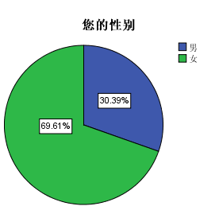
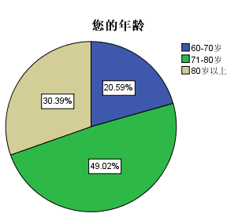
在本次调查当中，独居长者女性占据比例远大于男性，如图所示，男性人数为31人占调查总人数的30.4%，女性人数71，占调查总人数的69.6%，男女比例为1:2.3。独居长者主要在71-80岁年龄层居多，占调查人数的49%，其余（60—70岁与80岁以上）年龄层的分别占20.6%、30.4%。
（2）独居长者的经济状况
工资/退休金 | 子女（孙辈） | 政府救助 | 利息、分红 | 房租/租铺 | 证券投资 | 其他
77 | 20 | 7 | 15 | 5 | 0 | 5
25 | 82 | 95 | 87 | 97 | 102 | 97
75.5% | 19.6% | 6.9% | 14.9% | 4.7% | 0% | 4.9%
在这些独居长者日常生活来源中，“工资/退休金”“子女（孙辈）”“利息、分红”三项所占比例比较大，分别是75.5%，19.6%，14.9%。除了双沙社区为农转居社区，其他均为国企单位社区，大部分居民基本都有退休金，而小部分长者属于随迁家属，在经济上依赖子女；而在双沙社区的独居长者，由于年轻的时候在生产队工作，因此有经济分红，这部分的独居长者生活有一定的经济保障，能满足基本生活需求。
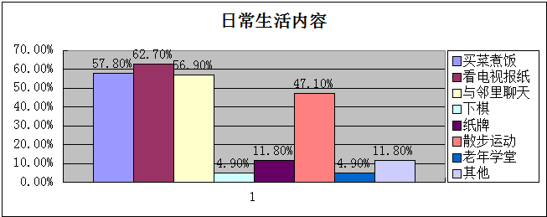
（3）独居长者日常生活与照料状况
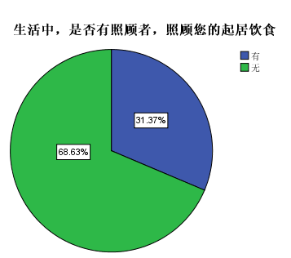
由于独居长者是一个人生活，部分有子女孙辈回来探访的时间之外，大部分生活时间都是自由支配，生活自理能力比较强的独居长者除了买菜煮饭饭、看电视报纸之外，还会到户外找街坊聊天，散步或简单运动，4.9%有个人兴趣爱好的长者乐意参加社区老年学堂；而生活自己能力存在困难或不能自理的长者只能在家看电视，偶尔与邻居聊聊天。这些独居长者中有68.6%是没有照顾者的，饮食起居完全要靠自己，其余31.4%则由住在附近的子女或由护工照顾。
从问卷数据分析和访谈中可知，虽然无照顾者的独居长者占的比例较有照顾者的独居长者大，但是不少亲友经常与长者联系，关心长者生活和健康状况，78.4%的独居长者表示住在同一社区的亲友会经常来往，一般也会电话联络。
生活自理状况
 |  | 频率 | 百分比 | 有效 百分比 | 累计百分比
有效 | 完全自理 | 15 | 14.7 | 14.9 | 14.9
有效 | 基本能自理 | 65 | 63.7 | 64.4 | 79.2
有效 | 自理存在一定困难 | 17 | 16.7 | 16.8 | 96.0
有效 | 完全不能自理 | 4 | 3.9 | 4.0 | 100.0
有效 | 合计 | 101 | 99.0 | 100.0
缺失 | 系统 | 1 | 1.0
合计 |  | 102 | 100.0
从生活自理状况来看，绝大部分的独居长者生活基本能自理，如买菜做饭、自己清洁卫生等，但有20.6%的独居长者完全不能自理或存在生活自理困难，他们其中包括因年龄、身体疾病等原因需要由护工或子女来照顾护理。
（4）独居长者与外界接触频率
您跟亲友接触频率是怎样的
 |  |  | 频率 |  | 百分比 |  | 有效 百分比 |  | 累计百分比
有效 | 极少甚至是零接触 |  | 5 |  | 4.9 |  | 4.9 |  | 4.9
有效 | 每周联系 |  | 80 |  | 78.4 |  | 78.4 |  | 83.3
有效 | 每月联系 |  | 17 |  | 16.7 |  | 16.7 |  | 100.0
有效 | 合计 |  | 102 |  | 100.0 |  | 100.0
您跟邻里接触的频率是怎样的
 |  |  |  | 频率 |  | 百分比 |  | 有效 百分比 |  | 累计百分比
有效 |  | 极少甚至是零接触 |  | 14 |  | 13.7 |  | 13.9 |  | 13.9
 |  | 每天一起聊天 |  | 46 |  | 45.1 |  | 45.5 |  | 59.4
 |  | 间或会一起聊天 |  | 41 |  | 40.2 |  | 40.6 |  | 100.0
 |  | 合计 |  | 101 |  | 99.0 |  | 100.0
缺失 |  | 系统 |  | 1 |  | 1.0
合计 |  |  |  | 102 |  | 100.0
由于是一个人生活，日常活动的范围也比较狭窄，与子女、孙辈和临近的亲朋好友以及邻居街坊来往占据主要部分。而子女、孙辈几乎忙于工作，因此除了在家日常饮食起居的时间外，年龄稍低或身体较好的独居长者会每天出门找相熟或比较常来往的街坊聊天，这部分人群占45.5%；身体相对不方面出行的长者则局限于与邻居来往，或者朋友上门聊天，这部分人群占40.6%。
根据数据显示，不少独居长者与亲友、邻里极少甚至是零接触，高龄和身体有疾病困扰的独居长者大部分时间只能宅在家里，对于外部交往是处于有心无力的状态。
- 独居长者身体状况
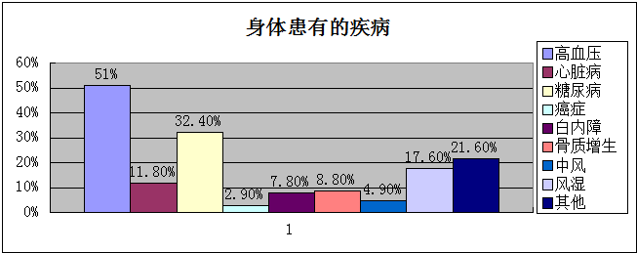
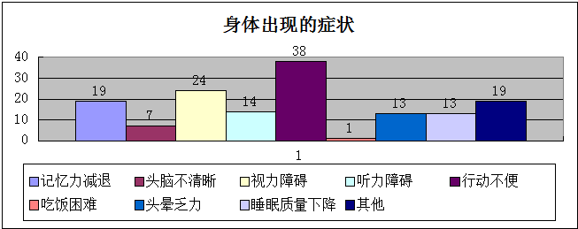
通过社区走访与访谈发现，绝大部分的长者都会患有一种以上的慢性病，其中高血压在众多基本中的患病率是最高，达51%。心脏病、骨质增生、风湿以及其他疾病极大影响了独居长者的出行，更加影响生活的质量。
由于在长者年轻的年代生活比较艰苦，且医疗技术相对较低，不注意防治身体病痛，随着年事增高，身体机能下降，不少身体症状慢慢出现，影响日常生活。上图数据显示，独居长者身体出现的症状集中于记忆力、视力和听力减退，行动不便，头晕乏力以及睡眠质量下降几种情况，分别占18.6%、23.5%、13.7%、37.3%、12.7%、12.7%。
- 独居长者生活满意度
您对目前生活的满意程度
 |  | 频率 | 百分比 | 有效 百分比 | 累计百分比
有效 | 很满意 | 8 | 7.8 | 8.0 | 8.0
有效 | 比较满意 | 53 | 52.0 | 53.0 | 61.0
有效 | 一般 | 37 | 36.3 | 37.0 | 98.0
有效 | 不太满意 | 2 | 2.0 | 2.0 | 100.0
有效 | 合计 | 100 | 98.0 | 100.0
缺失 | 系统 | 2 | 2.0
合计 |  | 102 | 100.0
根据上图数据显示，有61%的独居长者感到比较满意以上，这和目前的医保政策、个人的经济收入能够维持日常开支及自身的社会支持网络比较完善有关；另外，也有39%的独居长者感到一般或不太满意，正如上面数据显示，很多独居长者在晚年因疾病的困扰，身心受到了较大影响，加上经济的不宽裕，从而影响了自身对生活的满意度。
- 独居长者服务需求
居家照顾（做饭、清洁、维修等） | 配送就医 | 精神关怀 | 知识教育与宣传 | 子女及家庭关系处理 | 身体健康检查与咨询 | 交友 | 社会救助政策的咨询 | 兴趣学习与培养 | 其他
40 | 17 | 59 | 9 | 3 | 71 | 6 | 7 | 20 | 3
39.2% | 12.7% | 57.8% | 8.8% | 2.9% | 69.6% | 5.9% | 6.9% | 19.6% | 2.9%
在走访与访谈的同时，我们希望能为社区独居长者提供更多的支持。部分接受访谈和调研的独居长者向社工提出希望能提供支持并解决的问题，他们普遍面临的亟需解决的问题包括居家照顾（占39.2%）、精神关怀（占57.8%）、身体健康检查与咨询（占69.6%）、兴趣学习与培养（占19.6%）等方面。如生活不能自理的长者需要护工或居家养老服务；出行不便的长者需要有人陪伴去看医生；一个人在家很孤单需要有人陪陪，聊聊天；子女经济支持少，养老金的额度太低，难以维持生活，希望上调；申请安装平安通；学习手机、电脑等等。
（三）青少年领域数据分析
1.背景
街道青少年情况介绍
（1）全市18所公办中学所做调查显示：成绩中等偏下生压力最大
广州市穗港澳青少年研究所日前发布了2012年度“广州青少年身心健康发展状况调研报告”。针对全市18所公办中学所做的调查显示，身心健康状况由好到差的学生类别(按学业成绩)分别是：优异生、中等偏上学生、差生、中等生中的中间学生、中等偏下学生。具体到体魄、人际交往、情绪、思维、志向、信念等六项指标均是如此。
（2）部分青少年缺乏对未来的思考
广州市团校属下的穗港澳青少年研究所于2012年9月~10月期间开展“广州青少年身心健康发展指标”问卷调查，以了解当下青少年的身心发展现状、特点及趋势。本次的研究对象为在广州就读的初中生以及高一、高二年级的学生，从体魄、人际交往、志向、思维、信念、情绪六个方面对学生进行问卷调查。受访的青少年分布于全市七个区(市)18所公办中学，男女各占一半。
调查显示，被调查青少年身心健康平均得分为67.53分(100分为满分)，但各健康范畴的发展不均衡，其中，被调查青少年人际交往的发展最好，其次是体魄、情绪，思维、信念、志向得分偏低，尤其是志向，得分不及格。
研究人员认为，家庭与社会对青少年考试成绩、升学就业过分关注，导致其身心健康未能实现均衡发展。同时，由于忽略了对青少年志向方面的培养，广州的青少年多追求安逸生活，缺乏对未来的思考。
- 数据分析
（1）青少年籍贯及家庭结构情况
籍贯
 |  | 频率 | 百分比 | 有效百分比 | 累积百分比
有效 | 本地 | 12 | 12.4 | 27.3 | 27.3
有效 | 省内 | 24 | 24.7 | 54.5 | 81.8
有效 | 省外 | 8 | 8.2 | 18.2 | 100.0
有效 | 合计 | 44 | 45.4 | 100.0
缺失 | 系统 | 53 | 54.6
合计 |  | 97 | 100.0

是否为独生子女
 |  | 频率 | 百分比 | 有效百分比 | 累积百分比
有效 | 是 | 43 | 44.3 | 51.8 | 51.8
有效 | 否 | 40 | 41.2 | 48.2 | 100.0
有效 | 合计 | 83 | 85.6 | 100.0
缺失 | 系统 | 14 | 14.4
合计 |  | 97 | 100.0
在回收的有效问卷中，从籍贯情况分布图可以看出，27.3%的中学生是广州本地人，54.5%中学生为广东省非广州人，剩余18.2%为外省人。非广州户籍的青少年居多，存在社区融入与环境、文化适应的需要。其中51.8%的青少年生活在独生子女家庭，48.2%为非独生子女家庭。随着计划生育政策推行，越来越多的独生子女出现，其人格发展、身心健康成长、社交方式等问题亟需关注。
（2）青少年的情绪认知
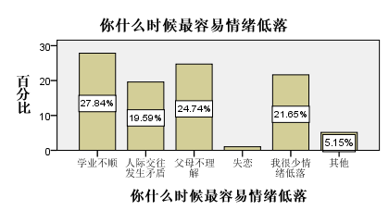
对处于青春期的青少年来说，情绪容易波动，据调查发现，青少年遇到较多的情绪问题，如学业不顺、人际交往困惑、父母沟通等会产生负面情绪，其中占比最大的是学业不顺（占27.8%），学业带给青少年的困惑居于主导位置，其次为父母不理解，亲子沟通不到位的情况也会对其情绪产生不良影响。
（3）青少年压力情况
学习压力 | 与同学交往的压力 | 就业压力 | 情绪控制压力 | 时间管理 | 对学校不适应 | 对老师不适应 | 其他
85 | 38 | 13 | 53 | 57 | 13 | 13 | 1
87.6% | 39.2% | 13.4% | 54.6% | 58.8% | 13.4% | 13.4% | 1%

向他人倾诉 | 听音乐 | 运动 | 玩游戏 | 休息 | 自我激励 | 写微博、QQ等 | 其他
40 | 75 | 31 | 47 | 37 | 22 | 25 | 5
41.2% | 77.3% | 32% | 48.5% | 38.1% | 22.7% | 25.8% | 5.2%

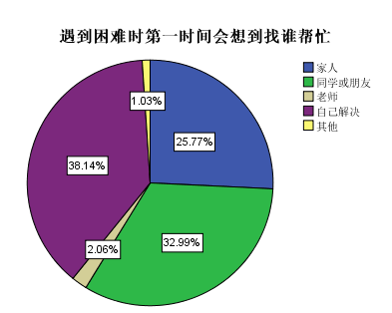
从上图中可以看出，青少年对于自己现在经历的压力主要来自学习（有87.6%）、情绪控制（54.6%）、时间管理（58.8%）以及同学相处（39.2%），在遇到这些压力的时候主要采取听音乐、玩游戏、向他人倾诉、休息、运动等形式。同时在遇到烦恼还是学习或生活遇到困难时寻求帮助的调查中，青少年第一时间想到的是自己解决和朋友或者同学诉说和帮忙，较少主动寻找家人或老师帮忙，说明学生更容易相信自己以及同辈和同龄人，青少年开始出现独立自主意识，并试着自己解决问题。
（4）青少年家庭沟通方式
父亲与您的交流方式
 |  | 频率 | 百分比 | 有效百分比 | 累积百分比
有效 | 训话式 | 21 | 21.6 | 21.6 | 21.6
有效 | 闲聊式 | 69 | 71.1 | 71.1 | 92.8
有效 | 几乎没有交流 | 5 | 5.2 | 5.2 | 97.9
有效 | 其他 | 2 | 2.1 | 2.1 | 100.0
有效 | 合计 | 97 | 100.0 | 100.0

母亲与您交流的主要
 |  | 频率 | 百分比 | 有效百分比 | 累积百分比
有效 | 训话式 | 20 | 20.6 | 20.6 | 20.6
有效 | 闲聊式 | 69 | 71.1 | 71.1 | 91.8
有效 | 游戏式 | 1 | 1.0 | 1.0 | 92.8
有效 | 网络 | 1 | 1.0 | 1.0 | 93.8
有效 | 几乎没有交流 | 4 | 4.1 | 4.1 | 97.9
有效 | 其他 | 2 | 2.1 | 2.1 | 100.0
有效 | 合计 | 97 | 100.0 | 100.0

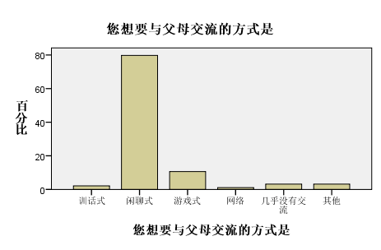
您期望与父母交流的主要方式：

在与父母交流方式以及期望的交流方式的调查中，如上图所示，有71.1%的父母亲采用的是闲聊的方式，21.6%的父亲和20.6%的母亲会采用训话式，这两种方式在亲子交流中占很大的比重。从上图数据也可发现分别有5.2%和4.1%的青少年在家中与父亲和母亲几乎没有交流。
对于与父母交流方式的期望，我们发现77.3%的青少年希望父母和自己采用闲聊式的谈话方式，10.3%的青少年提出想要和父母采用游戏的方式进行交流，通过这些方式可以发现，青少年想要父母和自己的交流方式越来越越趋向于朋友间的交流方式，可见青少年在家庭沟通与交流模式方面存在特定的需求。
（5）对父母的期望
如果可以，您希望父母在哪些方面获得改善
 |  | 频率 | 百分比 | 有效百分比 | 累积百分比
有效 | 交流方式和交流内容 | 25 | 25.8 | 26.0 | 26.0
有效 | 关注孩子的自由和人际交往 | 21 | 21.6 | 21.9 | 47.9
有效 | 关注孩子的兴趣和培养 | 30 | 30.9 | 31.3 | 79.2
有效 | 认识和了解孩子的长处 | 18 | 18.6 | 18.8 | 97.9
有效 | 其他 | 2 | 2.1 | 2.1 | 100.0
有效 | 合计 | 96 | 99.0 | 100.0
缺失 | 系统 | 1 | 1.0
合计 |  | 97 | 100.0

如果我们中心开展以下活动，您希望和父母一起参加的活动有
 |  | 频率 | 百分比 | 有效百分比 | 累积百分比
有效 | 户外活动（爬山、郊游） | 70 | 72.2 | 72.2 | 72.2
有效 | 生日会 | 9 | 9.3 | 9.3 | 81.4
有效 | 义工服务 | 1 | 1.0 | 1.0 | 82.5
有效 | 不想和父母一起参加活动 | 17 | 17.5 | 17.5 | 100.0
有效 | 合计 | 97 | 100.0 | 100.0

青少年希望自己的父母改变的内容主要有：关注孩子的兴趣和培养、交流方式和交流内容、关注孩子的自由和人际交往、认识和了解孩子的长处。青少年最希望的是在交流方式与交流内容的改变。在回收的问卷中70名青少年想和父母一起参加户外活动，还有一部分中学生选择了义工服务和生日会，还有17名青少年表示不想和父母一起参加活动，部分青少年存在对父母的距离感。
（6）青少年社会参与情况
您愿意加入义工队伍，参与社区服务吗
 |  | 频率 | 百分比 | 有效百分比 | 累积百分比
有效 | 愿意 | 47 | 48.5 | 49.0 | 49.0
有效 | 不愿意 | 49 | 50.5 | 51.0 | 100.0
有效 | 合计 | 96 | 99.0 | 100.0
缺失 | 系统 | 1 | 1.0
合计 |  | 97 | 100.0

将来你愿意参加我们（社工）免费提供的以上服务吗？
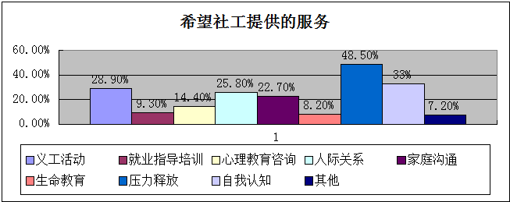
根据图表显示，有49%的初中生愿意参加义工服务，而对于中心提供的服务主要集中在压力释放（占48.5%）、自我认知和自信心提升（占33%）、义工服务（占28.9%）、人际关系（占25.8%）和家庭沟通（占22.7%）等方面，可见青少年在社会参与方面有较高的意愿和意识，且呈现多元化的需求。

- 残障领域数据分析
1.背景
街道残障人士的情况介绍
本次调研结果主要采用问卷调查、向残联工作人员与社区专干访谈、结合过往工作经验进行分析得出。
- 数据分析
（1）年龄分布情况
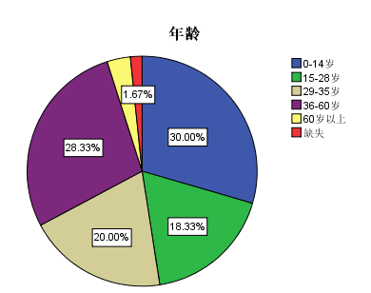
本次调查显示，本街残障人群种类包括儿童、青少年、中老年人四种，其中29-60岁的比例48.3%，中青年人群比例高。残障青少年占18.3%，残障儿童占30%，残障人群集中在儿童及中青年。
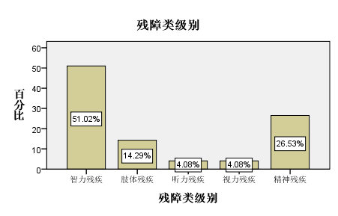
（2）残障类级别
在本次调查中，智力残障和精神残障所占比例高，分别为51%和26.5%，为残康服务的主要人群。
（3）文化程度
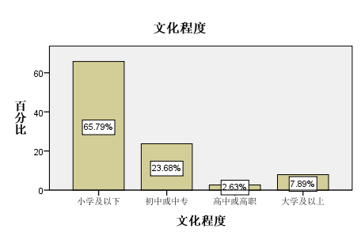
调查发现，残障人士中，小学及以下的文化文化程度占比例最高，为65.8%，而初中或中专的所占的比例为23.7%，高中或大学文化水平均不到10%，可见残障人士的受教育程度不高。
（4）居住情况

与谁同住
 |  | 频率 | 百分比 | 有效百分比 | 累积百分比
有效 | 自己 | 2 | 3.3 | 5.6 | 5.6
有效 | 与父母同住 | 22 | 36.1 | 61.1 | 66.7
有效 | 与子女同住 | 4 | 6.6 | 11.1 | 77.8
有效 | 与丈夫同住 | 2 | 3.3 | 5.6 | 83.3
有效 | 其他 | 6 | 9.8 | 16.7 | 100.0
有效 | 合计 | 36 | 59.0 | 100.0
缺失 | 系统 | 25 | 41.0
合计 |  | 61 | 100.0

调查发现，残障人士主要与父母同住，占61.1%，说明照顾者多为父母，其父母承担着残障人士的日常照顾任务和压力。而有16.7%的残障人士组建家庭，与子女、丈夫同住，由其丈夫或子女照顾。
（5）婚姻状况
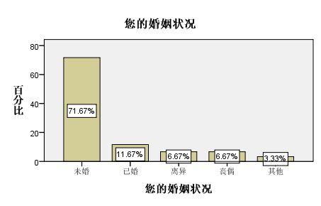
如图显示，残障人士中未婚的所占比例最高，为71.7%，结合年龄分布情况，除去儿童青少年部分残障人士，仍有一部分中青年残障人士未婚，说明残障人士在婚姻方面受到自身情况的限制，情感方面需要支持与关注，同时，侧面反映社会对残障人士的接纳度有待提高。
（6）生活自理情况
您目前的生活自理情况如何
 |  | 频率 | 百分比 | 有效百分比 | 累积百分比
有效 | 可以完全自理 | 28 | 45.9 | 45.9 | 45.9
有效 | 部分需要他人协助 | 16 | 26.2 | 26.2 | 72.1
有效 | 大部分需要他人帮助 | 13 | 21.3 | 21.3 | 93.4
有效 | 完全不能自理 | 4 | 6.6 | 6.6 | 100.0
有效 | 合计 | 61 | 100.0 | 100.0
据调查数据显示，残障人士中能完全自理的占45.9%，部分需要他人帮助的占26.2%，大部分需要他人帮助和完全不能自理的占27.9%，说明在本次调查中的大部分的残障人士有一定的自理能力，但在生活照顾上仍有一部分群体需要获得支持。
（7）家庭收入来源

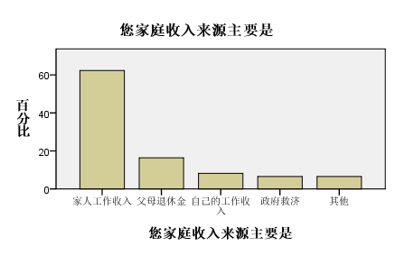
如图显示，残障人士的家庭收入来源主要以家人工作收入为主，占62.3%，靠自己工作收入的仅占8%。可见残障人士难就业，社区其他支持较弱，需要依赖家人收入，对残障人士的社会救助政策亟需完善。
（8）目前遇到的困扰

生活不便 | 社会歧视 | 就业困难 | 人际交往 | 康复训练 | 经济收入 | 其他
18 | 13 | 12 | 25 | 17 | 16 | 6
29.5% | 21.3% | 19.7% | 41% | 27.9% | 26.2% | 9.8%

上图显示，残障人士目前遇到的困扰中，人际交往所占的比例最高，为41%，说明大部分残障人士在人际交往方面存在困难。其次为生活不便，占29.5%，身体功能缺陷给残障人士带来生活带来不便，如出行、购物、居家生活等。另外，残障人士在康复训练、经济收入、社会歧视、就业等方面也存在困扰，影响残障人士生活自信心，其社会融入需要引起关注。
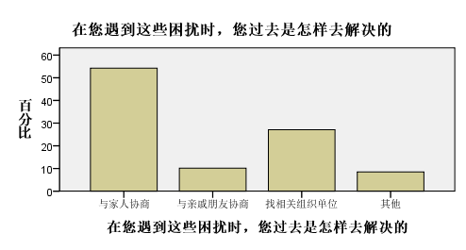
- 如何面对困扰方面
在遇到困扰时，选择与家人协商占比最高，为54.2%，说明残障人士主要是依赖家人解决问题和困扰，家庭成为残障人士的主要支持。其次是找相关组织单位，所占比例为27.1%，残障人士也会选择向外寻求支援，存在一定对外求助意识。
（10）目前最期望得到的帮助
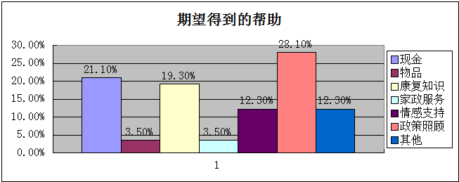
如图显示，政策照顾所占比例最高，为28.1%，说明残障人士对于政策的依赖和信任。其次是现金和康复知识普及和服务，分别为21.1%和19.3%，说明残障人士对经济支持和康复的需要。有12.3%的残障人士表示希望获得情感支持，对社会关爱与接纳存在一定的需要。
（11）希望社工开展的活动

健康咨询 | 日间照顾 | 亲子关系培训 | 康复知识讲座 | 义工入户帮扶 | 职业培训 | 照顾者支持小组 | 医生上门服务 | 其他
14 | 8 | 12 | 14 | 13 | 10 | 9 | 5 | 25
23% | 13.1% | 19.7% | 23% | 21.3% | 16.4% | 14.8% | 8.2% | 41%
如图显示，健康咨询和康复知识讲座所占比例高，都为23%，说明残障人士对康复需求大。其次为义工入户帮扶和亲子关系培训，分别为21.3%和19.7%，说明残障人士有社区资源的支援的需要和维持家庭关系的需要。
（12）就业指导服务期望
如图显示，有能力就业的残障人士希望在求职技巧和岗位环境适应技能方面得到提升，所占比例分别为37.5%和31.3%。就业是解决残障人士生计的重要渠道，而岗位适应则是残障人士面临的一个巨大的困境。

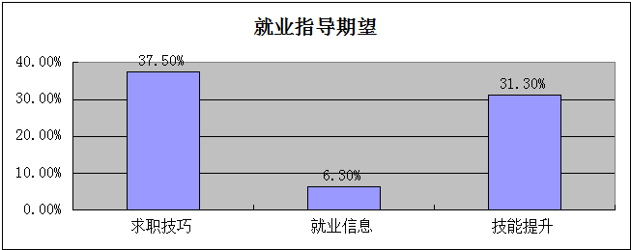
（13）康复检查费用对家庭经济带来的压力
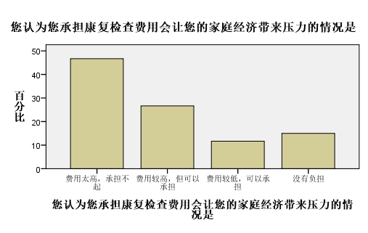
如图显示，大部分残障人士认为康复检查对家庭经济压力大，占46.7%，只有15%的残障人士认为没有负担，对于残障人士来说，产生的费用所带来的压力是影响其主动参与康复检查主因。经济压力严重影响着残障人士在康复方面的支出与动力，导致恶性循环，加重病情，如精神残疾人群尤其明显。
（14）对康复服务种类需求的情况
您对康复服务种类需求的情况是
身体功能康复训练 | 居家康复技能的提升 | 生活自理能力的提升 | 保健知识的提升 | 其他
30 | 11 | 25 | 6 | 9
49.2% | 18% | 41% | 9.8% | 14.8%
如图显示，本次调查中，残障人士对于身体功能康复训练的需求占的比重大，占49.2%，其次为生活自理能力的提升，占41%。说明残障人士在身体功能康复和生活自理能力方面希望得到提升。

（五）社区参与方面（义工）
1.背景
居民社区参与情况介绍
根据家综服务的普遍需求可知：1、居民对政策咨询的需求较多：
过去三年内，社工经常会接到服务对象关于政策方面的咨询求助。2、特殊人群对医疗保健方面需要明显，并有医疗救助方面的链接需求。表示希望未来能够继续加强医疗、康复、保健方面的服务。3、康乐兴趣类活动居民参与度较高：居民对节庆、游园活动的参与度最高，其次就是一些出游活动和主题兴趣类的小组。义工和青少年反映希望参与社区实践的活动。
2.数据分析
（1）基本情况
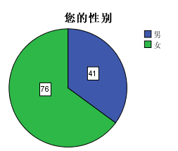
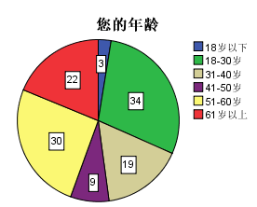

①接受调研的男有41名，女有76名，女性更乐意接受调研，发表意见。
②接受调研的年龄阶段是18岁以下的有3名，占2.6%；18-30岁的有34名，占29.1%；31-40岁的有19名，占16.2%；41-50岁的有9名，占7.7%；51-60岁的有30名，占25.6%；61岁的有22名，占18.8%；在社区内活跃的年龄阶段分布在18-30岁以及51岁以上的居民。
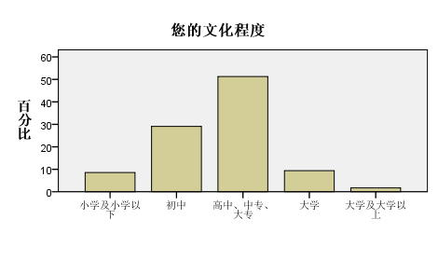
③调研对象中是义工的有73名，占62.4%；一般居民有35名，占29.9%。
④接受调研的文化水平在小学及小学以下的有10名，占8.5%；初中的有34名，占29.1%；高中、中专、大专的有60名，占51.3；大学的有11名，占9.4%；大学及以上的有2名，占1.7%；大部分居民属于高中学历，文化水平处于中等水平。
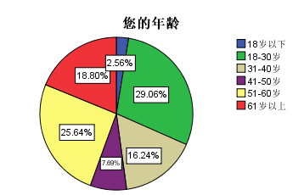
⑤接受调研的居民在社区内居住的年限在10年以下的有57名，占48.7%；11-20年的有22名，占18.8%；21-30年的有15名，占12.8%；31-40年的有10名，占8.5%；41-50年的有6名，占5.1%；51年及以上的有7名，占6%；由此可以看出，有超过50%的居民在社区内居住超过10年以上，居民在社区的稳定性较强，对社区熟悉度较高，形成稳定的社区文化。

（2）对社区的认识
 | 类别 | 频率 | 百分比
对社区居民组织或机构的了解 | 居委会 | 93 | 79.5
对社区居民组织或机构的了解 | 物业公司 | 47 | 40.2
对社区居民组织或机构的了解 | 业主委员会 | 29 | 24.8
对社区居民组织或机构的了解 | 各类兴趣团体、协会 | 26 | 22.2
对社区居民组织或机构的了解 | 社区工作站 | 31 | 26.5
对社区居民组织或机构的了解 | 志愿服务机构 | 43 | 36.8
对社区居民组织或机构的了解 | 家庭综合服务中心 | 64 | 54.7
对社区管理者的认识 | 全体居民 | 66 | 56.4
对社区管理者的认识 | 物业管理公司 | 10 | 8.5
对社区管理者的认识 | 业主委员会 | 7 | 6.0
对社区管理者的认识 | 街道办事处 | 22 | 18.8
对社区管理者的认识 | 居委会 | 11 | 9.4
赞同每个人都有权参与社区建设活动 | 赞同 | 103 | 88.0
赞同每个人都有权参与社区建设活动 | 无所谓 | 14 | 12.0
对社区存在的问题 | 环境卫生差 | 38 | 32.5
对社区存在的问题 | 社区公共活动场所少，娱乐活动缺乏 | 77 | 65.8
对社区存在的问题 | 社区秩序乱，安全无保障 | 36 | 30.8
对社区存在的问题 | 社区人际关系淡弱，缺乏人情味 | 15 | 12.8
对社区存在的问题 | 社区本地居民与外来人员联系甚少，经常有小摩擦 | 37 | 31.6
对社区存在的问题 | 其他 | 2 | 1.7
对社区居民最主要需求的认识 | 贫困救助 | 46 | 39.3
对社区居民最主要需求的认识 | 社区安全 | 52 | 44.4
对社区居民最主要需求的认识 | 社区医疗活动 | 41 | 35
对社区居民最主要需求的认识 | 心理咨询辅导 | 28 | 23.9
对社区居民最主要需求的认识 | 环境卫生整治 | 30 | 25.6
对社区居民最主要需求的认识 | 就业辅导 | 33 | 28.2
对社区居民最主要需求的认识 | 社区文体活动 | 62 | 53
对社区居民最主要需求的认识 | 家庭纠纷调解 | 25 | 21.4
对社区居民最主要需求的认识 | 家政服务 | 16 | 13.7
对社区居民最主要需求的认识 | 婚恋指导 | 8 | 6.8
对社区居民最主要需求的认识 | 邻里调解与互动活动 | 22 | 18.8
对社区居民最主要需求的认识 | 孤寡老人照料 | 44 | 37.6
对社区居民最主要需求的认识 | 青少年身心健康辅导 | 35 | 29.9
由以上数据得出：
①居民对社区组织或机构的了解如下：居委会的有93名，占79.5%；物业公司的有47名，占40.2%；业主委员会的有29名，占24.8%；各类兴趣团体和协会有26名，占22.2%；社区工作站的有31名，占26.5%；志愿服务机构的有43名，占36.8%；家庭综合服务中心的有64名，占54.7%；由此可以看出，居委会是最多居民了解，其次较为了解的是家庭综合服务中心（社工），而业主委员会、各类兴趣团体和协会、社区工作站只有一小部分的居民由所了解。
②居民认为社区管理者是全体居民的由66名，占56.4%；物业管理公司的有10名，占8.5%；业主委员会的有7名，占6%；街道办事处的有22名，占18.8%；居委会的有11名，占9.4%；由此可以看出，大部分居民认为自己是社区的管理者，但认为业主委员会是社区管理者的只有7%；同时还有一部分居民认为社区的管理者是物业管理公司、街道办事处及居委会而非自身，说明居民的社区主体意识有待提升。
③对每个人都有权参与社区建设活动抱有赞同态度的有103名，占88%；无所谓的有14名，占12%；说明居民对参与社区建设活动的权利意识非常明确。
④对社区内有环境卫生问题的有38名，占32.5%；社区公共活动场所少，娱乐活动缺乏的有77名，占65.8%；社区秩序乱，安全无保障有36名，占30.8%；社区人际关系淡弱，缺乏人情味有15名，占12.8%；社区本地居民与外来人员联系甚少，经常有小摩擦有37名，占31.6%。说明社区居民认为环境卫生、公共活动场所少和娱乐活动缺乏、社区秩序乱，安全无保障、社区人际关系淡弱，缺乏人情味以及社区本地居民与外来人员联系甚少，经常有小摩擦是社区内的主要问题，且社区公共活动场所少，娱乐活动缺乏也是居民所看重的问题。
⑤社区居民对社区最主要的需求认识，较为关注的有社区文体活动（占53%）；社区安全（占44.4%）；贫困救助（占39.3%）；孤寡老人照料（占37.6%）；社区医疗活动（占35%）；同时，居民在青少年身心健康辅导（占29.9%）；就业辅导（占28.2%）；环境卫生整治（占25.6%）；心理咨询辅导（占23.9%）；家庭纠纷调解（占21.4%）；邻里调解与互动活动（占18.8%）等方面有不同程度的关注，希望获得改善和加强。

（3）居民参与社区建设的态度
 | 类别 | 频率 | 百分比
参与社区建设的活动的意愿 | 愿意 | 94 | 80.3
参与社区建设的活动的意愿 | 无所谓 | 16 | 13.7
参与社区建设的活动的意愿 | 不愿意 | 1 | 0.9
参与社区活动的主动性 | 我一般会积极主动地参与 | 58 | 49.6
参与社区活动的主动性 | 经过宣传动员，我一般都会参与 | 48 | 41.0
参与社区活动的主动性 | 经过宣传动员，我也不会参与 | 3 | 2.6
最近半年参与社区活动的频率 | 每周一次 | 31 | 26.5
最近半年参与社区活动的频率 | 每两周一次 | 21 | 17.9
最近半年参与社区活动的频率 | 每月一次 | 47 | 40.2
最近半年参与社区活动的频率 | 基本不参加 | 15 | 12.8
参与社区活动的身份 | 组织者 | 5 | 4.3
参与社区活动的身份 | 一般居民 | 51 | 43.6
参与社区活动的身份 | 协助者（义工） | 47 | 40.2
参与社区活动的身份 | 没参加 | 4 | 3.4
参与过的活动 | 社区政治活动，如选举、居民代表大会 | 44 | 37.6
参与过的活动 | 社区公益宣传活动 | 74 | 63.2
参与过的活动 | 社区管理活动如社区发展决策、环境治理等 | 33 | 28.2
参与过的活动 | 社区内邻里之间的互动 | 38 | 32.5
参与过的活动 | 社区文化娱乐活动如文艺表演、节日庆典等 | 51 | 43.6
不参加社区活动的原因 | 因照顾家庭成员而无时间 | 45 | 38.5
不参加社区活动的原因 | 缺乏陪伴 | 23 | 19.7
不参加社区活动的原因 | 参加活动没有相应的回报 | 20 | 17.1
不参加社区活动的原因 | 家人及朋友不支持 | 2 | 1.7
不参加社区活动的原因 | 对此类事情不感兴趣 | 11 | 9.4
不参加社区活动的原因 | 自己参加活动与否对活动影响不大 | 27 | 13.1
不参加社区活动的原因 | 没有收到邀请和通知 | 29 | 24.8
希望社工组织开展的服务 | 社区时事、政策解读与宣传 | 43 | 36.8
希望社工组织开展的服务 | 成立居民自助服务队 | 39 | 33.3
希望社工组织开展的服务 | 加强邻里互助 | 42 | 35.9
希望社工组织开展的服务 | 社区文化娱乐活动 | 61 | 52.1
希望社工组织开展的服务 | 社区环境卫生噪音、治安治理 | 42 | 35.9
希望社工组织开展的服务 | 社区兴趣活动 | 42 | 35.9
希望社工组织开展的服务 | 居民素质教育与培养 | 39 | 33.3
希望社工组织开展的服务 | 社区主人意识提升 | 23 | 19.7
由以上数据可以看出：
①愿意参与社区建设活动的有94名，占80.3%，说明社区居民对参加社区建设活动的意愿比较强烈。
②会积极主动参与社区建设活动的有58名，占49.6%；需要宣传动员的有48名，占41%。可见只需要经过充分的宣传动员，社区居民都会参加社区建设活动。
③最近半年有每周一次参与社区建设活动的有31名，占26.5%；每两周一次的有26名，占17.9%；每月一次的有47名，占40.2%；基本不参加的有15名，占12.8%。由此得出，有80%以上的居民每月至少参加一次社区建设活动，说明大部分居民参与社区建设活动的频率都比较高。
④以组织者的身份参与社区活动的有5名，占4.3%；以居民身份的由51名，占43.6%；以协助者身份的有47名，占40.2%；没参加过的有4名，占3.4%。由此得出，有相当一部分居民愿意协助社区建设的活动，有接近一半的居民只愿意以居民的身份参与。
⑤居民的服务建议：希望社工开展社区时事、政策解读与宣传、成立居民自主服务队、加强邻里互助、社区文化娱乐活动、社区环境卫生噪音、治安治理、社区兴趣活动、居民素质教育与培养等均达到30%以上的比例，而表示需要提升社区主人意识的仅占19.7%。说明社区居民希望社工以多种形式来开展社区活动，提高活动的趣味性和种类，而社区居民的主人意识需要社工在服务过程中逐渐提升。

四、结论
本次调查依据次级资料分析、随机抽样获取的样本信息，反映了街居民关于个人、家庭和社区三个维度的基本情况。在整个调查结果分析过程中，户籍和年龄两个变量对问卷中的诸多核心变量和指标都存在不同程度的关联和影响，这也给了我们在社会工作服务提供形式的选择上很大的启发。红山街社会工作服务的提供与户籍人员情况以及居民需求所需要的社会工作服务：
（一）家庭社会工作服务需求
1.亲子教育问题
社工在调查中了解到，不少子女不听管教，在课堂上表现不好，不遵守课堂纪律，在家的生活习惯也存在各种问题，比如自理能力、时间管理能力等。在管教子女方面感觉力不从心，在调研中有66.2%的家庭比较关注，还有45.7%的家庭认为比较需要亲子教育的服务。这主要是由于家庭里成员之间缺乏足够的陪伴和交流时间、家长在教育过程中沿用传统的教育方式，年轻的家长在家长角色上缺乏经验等等原因而造成亲子教育问题的出现。
针对这一需求，社工将开展一系列亲子活动与亲子教育工作坊，并组建亲子义工队伍，使儿童青少年在服务社区弱势群体的过程培养爱心和责任感，强化其动手能力，同时在服务他人的过程中，促进亲子互动，增进亲子感情，改善亲子关系。
2.4050存在就业困难、经济问题
受访者中（40-50岁为主）表示曾经或者正在遭遇缺乏稳定收入、你、不足以应付日常开支。困难家庭普遍教育水平低，缺乏必要的工作技能，且不少居民处在中老年龄段，在就业竞争中，长期处于弱势，很难获得收入较有保障的工作。另外，不少困难家庭因病致贫，且为照顾病人的缘故，很难腾出空余的劳动力，导致家庭的经济收入日益萎缩，形成入不敷支的恶性循环。部分家庭对政府出台或社会公益组织发布的福利政策懵懂不知，缺乏必要的求助知识和途径。
针对这一需求，社工可参考调研结果开展就业指导讲座、技能培训班并链接就业资源，提供帮扶，同时开展社会福利政策宣传与咨询服务，进行政策解读；开展一些减压小组、工作坊，如：瑜伽或情绪管理小组等等，协助服务对象缓解生活压力。
- 边缘困难家庭社区支持薄弱
边缘困难家庭处于弱势，除了面临经济压力外，同时也缺乏社区足够的支持，如人文关怀、社区照顾等等，因此社工在未来的服务中，整合社区内外资源，发挥社区内在的力量，组建义工队伍定期对此类家庭进行结对帮扶，提供情感支持，促进弱势家庭恢复家庭功能。同时发挥普通家庭的正向影响作用，促进邻里帮扶，达致守望相助的社区氛围。
- 家庭关系协调
经调查发现，社区家庭结构为多成员家庭居多，其中存在祖孙的代际沟通、婆媳沟通等复杂的问题，往往又由于此类家庭关系的复杂性，人与人的相处方式、思维模式不一致、年轻一代与长辈的教育方式不一致等等，导致衍生很多的家庭问题，如婆媳关系问题、长者照顾问题、亲子关系、祖孙关系等等。而数据显示， 居民比较关注的家庭问题主要体现为家庭经济、家庭环境、家庭关系、亲子教育、长者赡养与照顾等方面。其中家庭关系问题，分53%的比例。又当家庭出现矛盾时，有12.7%的家庭是保持沉默，顺其自然的应对方式；还有0.5%的家庭会采取暴力的方式解决家庭问题。此种处理问题的方式极不利于家庭和谐与家庭的稳定。
针对这一需求，社工将开展家庭沟通工作坊、好婆婆·好媳妇活动、隔代亲子关系活动、家庭日活动、家庭影院等等，促进家庭成员之间的互动与交流，增进家庭关系，使得家庭功能更好地发挥。

（二）长者社会工作服务需求
1.居家安全服务需求
通过问卷数据所知，受调查长者普遍有留意到自身居家环境的隐患，社工将会更加关注困难长者的居家安全问题，通过增设紧急联系人登记、居家改造项目申请等途径从预防措施、资源整合方面入手，以满足困难长者居家安全需求服务。
2.健康方面的需求
数据体现70%的长者至少患有一种慢性病。长者关心的疾病主要是：高血压、糖尿病、心脏病、眼疾。健康及养生知识的宣传是在未来的工作中需要持续重点开展的。社工在下一步工作中将根据长者的需求链接社区相关卫生医疗方面的资源，从疾病防治、保健宣传方面出发开展系列长者常见病的社区义诊、健康讲座等相关服务。另外，在问卷数据中显示，对比普通长者来说，孤寡、独居、三无长者对自己身体健康的关注程度低。同时也社工链接相关资源为特殊长者（如:孤寡、三无、行动不便的长者）进行上门的义诊服务。并为该类长者建立相关健康记录，提升他们对自己身体健康的关注度。
3.应急救助服务需求
根据问卷数据所知，长者独居所占比例相对较多，随着年龄的增长，长者独居的情况会越来越多。而高龄长者平安通普及率比较有限。长者自我保护的意识薄弱，社工将会更加关注未办理平安通服务的独居长者的应急救助安全问题，通过社区宣传普及平安通服务、增设紧急联系人登记等方法从预防措施、资源整合方面入手，以完善长者应急救助服务。
4.丰富晚年生活的康乐需求
每一个社区针对老人服务都设有星光老年之家，由于社区建设的投入度呈现不同层次，没有统一发展，因此每一个社区的社区文化服务重点也不一样。一年当中，社区居委在星光老年之家举办的老人活动比较有限，因此参与活动的老人中身体较好的老人占多数，这些老人中独居老人占少数。另一方面，大部分独居老人的兴趣爱好比较局限，随着年纪的增长，性格相较年轻时由外向转为内向，深居简出，懒以交际。年龄较低的独居老人比较乐意到社区参与各种活动，对于社区工作人员的服务更愿意付出自己的热情，如参与义工活动，参加社区老年学堂等等。而身体健康状况较差，年龄较大的独居老人则选择在范围较小的区域活动，再则留在家里，社区活动参与度较低。针对此状况，社工下一步将加强独居孤寡长者与社区的联动，积极组织义工上门结对帮扶，带动长者走出家门，接触社区，享受各种适切的服务，丰富其晚年生活。
5.政策法规推广的需求
根据总结数据显示，社区长者希望了解自身相关政策如医保报销、公办养老院申请、老人卡、居家养老、平安通服务申请等。长者办理相关服务的时候通常都先通过居委会了解咨询，但是居委会由于人手有限，无法详细引导居民处理。居委会方面表示在办理相关政策业务的时候，发现有很多长者对政策不了解不清楚而导致白跑一趟的现象。服务对象表示政府办证流程复杂，资料繁多。主要咨询分一下几种：医保报销政策、社保费用、丢失老人卡等一系列问题。服务对象往往要花很长时间才能够清楚流程。而社保、医保等问题往往涉及好几个职能部门，没有适当的指引和解释，很难顺利完成这一系列工作。在下一步工作中，可以加大与长者生活息息相关政策服务的宣传，让长者了解自身权益。

- 青少年领域社会工作服务需求结论
1.青少年有压力缓解、人际关系改善的需求
青少年在人际交往虽然基本能适应，但也存在35.1%有压力的情况，而他们处理压力的方式已自己处理为主，方式比较单一，社工可适当开展减压服务。部分青少年内向不善于与人交流，在人际方面有压力，遇到问题时个体承受的压力很大，而如何能够与同学更好相处，也是他们会遇到的压力来源，情绪低落的原因之一。25.8%的青少年也表示需要人际关系服务。社工可根据需求开设人际沟通的能力提升小组，协助青少年更好的处理人际关系的问题。
2.自我管理与规划需求
研究人员认为，家庭与社会对青少年考试成绩、升学就业过分关注，导致其身心健康未能实现均衡发展。同时，由于忽略了对青少年志向方面的培养，广州的青少年多追求安逸生活，缺乏对未来的思考。
且有调查显示，涉毒人员以及犯罪人员第一次出现偏差行为源于青少年时期，在自我同一性建构期间，对青少年加强自我认识教育、职业规划教育，协助青少年顺利完成该阶段的任务。现代社会独生子女越来越多，青少年显得娇气，容易产生情绪问题，在抗逆力方面较差，因此社工将介入提升青少年的抗逆力问题。
3.环境适应的需求
综合社工三年的驻校服务情况可以看出，初中新生在新学期或新年级的到来总会出现各种不适应的情况，校园环境的不适应，学习环境的不适应，是新学期学生面临的最大的问题，这也是社工驻校服务的一个重点，其中，初一新生及初三的学生需求比较突出。
4.社区关注与社会参与意识发展
随着社会的发展及青少年意识的觉醒，青少年对社区事务的参与度越来越高，在校青少年对获得社会生活体验，提升社会生活技能的需求越来越突出。
5.家庭关系改善的需求
调研发现不少青少年反映父母的教育模式比较严厉，倾向于训话式和闲聊式，青少年希望自己的父母改变的内容主要有：关注孩子的兴趣和培养、交流方式和交流内容、关注孩子的自由和人际交往、认识和了解孩子的长处。部分青少年表示不想和父母一起参加活动，存在对父母的距离感。因此需要关注家庭关系的改善，为青少年营造良好的家庭互动氛围，促进其健康成长。

（四）残障领域社会工作服务需求结论
1.了解残疾相关政策信息，政策照顾的需求
在调查中，调查表示最为期望得到的帮助为政策照顾。残障人士在生活、工作和康复治疗等遇到的问题都较为复杂，只依靠家庭解决能力有限，需要政策作为其家庭的坚强后盾。
2、社区参与/融入的需求
残障人士一直都面临着社会歧视的问题，他们都很希望能够不被歧视，能够被其他人所接纳。调研发现，很多残障人士希望能够参加社会活动，走出家门，接触外面的生活，认识朋友，找工作，所以残障人士有社区参与的需求。
3.康复训练与发展的需求
残障人士都存在康复的需求，除了一些不可逆的残疾。根据我们的调查得出红山街道的残障人士有得到康复训练，增强生活技能跟社会技能的需求。
4.残障人士的家属压力缓解需求
在调查中显示，残障人士主要与父母同住，父母为主要照顾者，其父母不仅承担家庭收入的压力，还须承担残障人士日常生活照顾的压力。有部分家庭还是以老养残，家属会担心自己百年归老后自己的儿女的照顾问题。所以残障人士的家属压力很大，需要缓解。
（五）义工服务需求
1.积极培育义工组织帮扶弱势群体
调研发现愿意参与社区建设活动的社区居民占80.3%；会积极主动参与社区建设活动的有占49.6%；需要宣传动员的有48名，占41%；明确不会参加的只有3名，占2.6%。说明只需要经过充分的宣传动员组织以及平台的提供，社区居民都会参加社区建设活动的。基于红山街困难人群相对集中的现状，需要在社区积极培育义工队伍去帮扶弱势群体。
2.引进以及整理社区资源
在调研中发现，社区缺乏娱乐设施，居民普遍表示没有交友的平台，业余生活并无特别安排，且在困难人群层面，仅仅依赖政府的补助难以有效解决现实问题，还需要引进更多的组织以及资源去协助该类群体改善目前的生存状况。
3.提升居民互助动机
调研结果显示，居民以组织者的身份参与社区活动的占4.3%；以居民身份参加的占43.6%；以协助者身份参加的占40.2%。只有小部分的居民愿意以组织者的身份参与，也有相当一部分居民愿意协助社区建设的活动，有接近一半的居民只愿意以居民的身份参与，不担任活动中的任何角色。
因此，结合居民的意愿，继续发挥积极义工、居民的影响力，开展义工精神宣传活动，并积极倡导邻里互助，将有效的将红山街有效的人力资源利用起来，为社区服务，为居民服务。此前，需要通过大量的活动吸引居民、集聚居民，建立关系后逐步提升居民的互助动机。
4.希望建设宜居的社区
由调研数据可以看出，居民希望加强社区的环境卫生、治安管理，营造邻里互助氛围，学习多种技能，培养多方面的兴趣爱好，多参加文艺活动，丰富精神生活，通过充实、有意义的生活规律，实现自我价值。

附件：调查问卷
街家庭服务需求调查问卷
亲爱的社区居民：
您好！我们是街家庭综合服务中心的社工，为更好了解您的基本生活状况和需求，有针对性地提供专业化的服务，我中心社工特开展本次问卷调查。本次调查所得的资料只作为数据统计之用，我们将会严格遵守行业操守，遵从保密原则，所得信息绝不对外泄露，请您放心如实填写。
【填写说明】
选择题请在选项前的题号打“√”：如选择A 则在A上打“√” ；划横线的部分可直接在横线上作答，如没有多选提示则为单选题。
社会工作服务中心
二零一五年九月
第一部分 基本资料
1、您的家庭结构属于哪种类型？
A.核心家庭（三口之家） B.多成员家庭 C.两口之家 D.单亲家庭 F.其他
- 与您同住的家庭成员有哪些：A.父亲 B.母亲 C.爷爷 D.奶奶 E.妻子 F.丈夫 G.儿/女
- 您的年龄范围：A.18—25岁 B.26—35岁 C.36—45岁 D.46—55岁 E.56岁以上
- 家庭收入属性：A.低保家庭 B.低收入家庭 C.一般家庭
- 受教育状况：
A.未接受正式教育 B.小学及以下 C.初中 D.高中
E.小/中专 F.大专 G.本科及以上 H.其他（请注明）
第二部分 服务需求
1、您对您家居住条件的整体评价是：
A.十分满意 B.满意 C.一般 D.不满意 E.十分不满意 F.无意见
2、您比较关注以下哪些家庭问题？（可多选）
A.家庭经济 B.家庭环境 C.家庭关系 D.亲子教育
E.长者照顾与赡养 F.其他 （请注明）
3、您与同住家庭成员的关系如何？
A.亲近 B.一般 C.较少交流 D.疏远

4、你每天与家人共处的时间有多少？
A.1小时以下 B.1-3小时 C.3-5小时 D.5-7小时 E.7小时以上
5、当家庭出现矛盾时，家庭成员如何解决？
A.家庭成员交谈，互相谦让取得妥协 B.保持沉默，任其自然
C.请亲朋好友帮助解决 D.采取暴力方式解决 E.其它
6、遇到家庭问题时，最主要的求助对象是：（可多选）
A.父母或子女 B.兄弟姐妹 C.亲戚 D.朋友或同事
E.社区居委 F.政府 G.其他 （请注明）
7、遇到重大的家庭决策时，家庭是如何做决定的？
A.主要由妻子决定 B.主要由丈夫做决定 C.由父母决定 D.全体家庭成员一起决定
8、你能从其它家庭成员那获得哪些支持？
A.精神支持 B.物质支持 C.没有
9、您家举办家庭活动的频率是：
A.每周一次 B.每月一次 C.季度一次 D.每年一次 E.从来没有 F.其他（请注明）
10、您家曾经举办过的家庭活动有哪些？（可多选）
A.家族成员聚餐 B.外出旅游 C.外出看电影 D.生日庆祝 E.外出运动 F.唱K
G.亲子营 H.其他（请注明）
11、如果可以，您希望社区增加哪些免费家庭活动场所：（可多选）
A.文体活动室 B.家庭影院 C.家庭治疗室 D.亲子手工坊 E.家庭驿站（谈心室）
F.音乐放松室 G.儿童托管室 I.其他（请注明）
12、目前，在您的家庭中需要哪些服务？（可多选）
A.经济援助 B.就业辅导 C.住房问题 D.亲子教育 E.婚姻情感咨询
F.压力释放 G.亲子活动 H.环境适应 I.社会、医疗政策知识咨询
J.人际关系处理 K.家庭成员照顾 L.其它（请注明）
13、您期望红山街社工今后以什么方式开展家庭服务？（可多选）
A.个别咨询辅导 B.小组交流 C.专题讲座 D.工作坊 E.社区宣传 F.社区活动
G.上门家访 H.其他（请注明）
14、您认为什么时间接受我们的服务比较方便？（同时在括号内打钩）
A.周末（上午、 下午、 晚上） B.任何时间（上午、 下午、 晚上）

本次调查结束，感谢您的支持与配合！祝您生活愉快(*^__^*)

街独居老人生活状况调查问卷
尊敬的老年朋友：
您好！我们是街家庭综合服务中心老年人服务部的社工。我们正在进行一项关于老年人生活现状的调查，将通过这份问卷收集您的宝贵意见，为辖区内老年人提供优质的服务。我们遵循严格保密的原则，对您所填写的资料保密，您所表达的仅仅是个人的见解，并无对错之分，请认真填写，感谢您从百忙之中抽空填写这份问卷！
1、请根据实际情况在每个问题后相应的选项上打勾，或在（ ）和____中填上适当的内容。
2、如无特殊说明，每一问题只能选一答案。
社会工作服务中心
二零一五年九月
1.您的性别（ ）
A.男 B.女
- 您的年龄（ ）
A.60岁——70岁 B.71岁——80岁 C.80岁以上
- 您所在社区是（ ）
A.文船 B.航专 C.双沙 D.远航钢 E.广冶菠船 F.火电
4. 您的文化程度（ ）
A.小学及小学以下 B.初中 C.高中/中专 D.大专及以上
5.您的生活来源有（可多选）：
A.工资/退休金 B.子女（孙辈） C.政府救助 D.利息、分红
E.房租/铺租 F.证券投资 G.其他（请注明）
6.您的日常生活内容有哪些？（可多选）
A.买菜煮饭 B.看电视、报纸 C.与街坊邻里聊天 D.下棋 E.纸牌
F.散步或简单运动 G.参加社区老年学堂，请注明
H.其他，请注明
7.生活中，是否有照顾者，照顾您的起居饮食？
A.有（请注明 个） B.无

8.生活自理状况：
A.完全自理 B.基本能自理 C.自理存在一定困难
D.完全不能自理 E.备注（请注明原因）
9.您跟亲友接触的频率是怎样的？
A.极少甚至是零接触 B.每周联系 C.每月联系
10.您跟邻里接触的频率是怎样的？
A.极少甚至是零接触 B.每天一起聊天 C.间或会一起聊天
11.您的身体有没有患以下疾病？（可多选）
A.高血压 B.心脏病 C.糖尿病 D.癌症 E.白内障 F.骨质增生 G.中风 H.风湿 I.其他，请注明 J.没有
12.您的身体有没有以下症状？（可多选）
A.记忆力减退 B.头脑不清晰 C.视力障碍 D.听力障碍 E.行动不便
F.吃饭困难 G.头晕乏力 H.睡眠质量下降
I.其他，请注明 J.没有
13.最近一个月，您看过几次医生？
A.4次及以下 B.4次以上 C.没有看过
14.您目前正在享受哪些老年人福利？（可多选）
A.老人乘车优惠 B.公共设施免费使用 C.最低收入保障 D.医保报销
E.平安通 F.老人补助金 G.居家养老服务 H.其他，请注明
15.您了解以下哪些有关老人年的福利政策？（可多选）
A.老人乘车优惠政策 B.公共设施免费使用政策 C.最低收入保障政策
D.医保政策 E.平安通优惠政策 F.老人生活补助金政策 G.居家养老服务
H.其他，请注明
16.您对目前生活的满意程度：
A.很满意 B.比较满意 C.一般 D.不太满意 E.很不满意
17.您希望我们社工为您提供哪些方面的服务（可多选）？
A.居家照顾（做饭、清洁、维修等） B.配送就医 C.精神关怀 D.知识教育与宣传 E.子女及家庭关系处理 F.身体健康检查与咨询 G.交友
H.社会救助政策的咨询 I.兴趣学习与培养 J.其他（请注明）
18.您认为目前最迫切需要解决的问题是什么：

本次调查到此结束，祝您生活愉快！

街青少年服务需求调查问卷
亲爱的青少年朋友：
您好！我们是街家庭综合服务中心的社工，为更好了解您的基本生活状况和需求，以便为您及广大青少年朋友提供专业化的服务，我中心社工特开展本次问卷调查。本次调查所得的资料只作为数据统计之用，我们将会严格遵守行业操守，遵从保密原则，所得信息绝不对外泄露，您所选择仅代表个人的观点，并无对错之分，请您放心如实填写。
【填写说明】
选择题请在选项前的题号打“√”：如选择A 则在A上打“√” ；划横线的部分可直接在横线上作答，如没有多选提示则为单选题。
街家庭综合服务中心
二零一五年九月
一、基本信息
姓名： 年龄： 性别： 联系方式：
年级： 专业： 籍贯：
- 是否为独生子女：A.是 B.否
2、兴趣爱好状况：（可多选）
A.逛街/购物 B.上网 C.看书 D.看电视电影 E.旅游 F.桌游
G.文娱活动 H.体育运动 I.书画摄影 J.其他（请注明）
3、您是否有接受过社工的服务？
A、有 B、没有
第二部分 服务需求

4、您对目前的学习环境适应程度如何？（ ）
A.非常不适应 B.不适应 C.基本适应 D.适应 E.非常适应
5、您对目前在学校人际关系的感觉：
A.感觉比较轻松，没有什么压力B.有点压力，但自己可以应对C.人际压力困扰大，自己无法应对 D.没感觉
6、你什么时候最容易情绪低落？
A.学业不顺 B.人际交往发生矛盾 C.父母不理解 D.失恋 E.我很少情绪低落 F.其他
7、您是否了解自己的优缺点，并喜欢自己？（ ）
A.知道、喜欢 B.知道，但不喜欢 C.不知道、喜欢 D.不知道、不喜欢 E.无所谓
8、遇到您未知的事物，是否会勇于尝试？（ ）
A.经常 B.有时 C.从不
9、遇到困难时第一时间会想到找谁帮忙：
A.家人 B.同学或朋友 C.老师 D.社工或心理咨询者 E.自己解决 F.其他（请注明）
10、如果您感觉到自己的生活有压力，那么请问您的压力主要来自（请选3项，按照重要程度从高到低排序）：
（ ）
A.学习压力 B.与同学间交往的压力 C.就业压力 D.情绪控制压力
E.时间管理 F.对学校不适应 G.对老师不适应 F.其他
11、当您感觉到压力的时候，您通常是怎样缓解压力的？（请选3项，按照重要程度从高到低排序）：（ ）
A.向他人倾诉 B.听音乐 C.运动 D.玩游戏
E.休息 F.自我激励 G.写微博、QQ等 H.其他（请写明）
12、您对现在的家庭氛围满意吗？
A.非常满意 B.不满意 C.还可以 D.说不清楚
13、父亲和您交流的主要方式是（ ），母亲和您交流的主要方式是（ ）,您想要与父母交流的方式是( )：
A.训话式 B.闲聊式 C.游戏式 D.书信 E.网络 F.几乎没有交流 G.其他
14、父亲平时对您的态度（ ）；母亲平时对您的态度（ ）：
A.经常命令您做这个做那个 B.几乎对您有求必应
C.做事经常与您商量 D.不怎么关心您
15、如果可以，您希望父母在哪些方面获得改善？
A．交流方式和交流内容 B.关注孩子的自由和人际交往 C.关注孩子的兴趣和培养
D.认识和了解孩子的长处 E.其他
16、如果我们中心开展以下活动，您希望和父母一起参加的活动有：
A.户外活动（爬山、郊游） B. 生日会 C.义工服务 D.其他
E.不想和父母一起参加活动
17、您愿意加入义工队伍，参与社区服务吗？
A.愿意 B.不愿意
18、如果我们中心提供下列活动，您愿意参加哪些？：（可多选）
A.义工活动 B.就业指导与培训 C.心理教育与咨询 D.人际关系 E.家庭沟通
F.生命教育 G.压力释放 H.自我认知和自信心提升 I.其它（请注明）
以下题目请您认真填写，您的回答将会对今后的服务有很大帮助：
19、目前您最希望我们能为您提供哪些帮助：

本次调查结束，感谢您的支持与配合！祝您生活愉快(*^__^*)

街残障人士服务调查问卷
亲爱的社区居民：
您好！我们是服务中心的社工，为更好了解您的基本生活状况和需求，针对性地提供专业化的服务，开展本次问卷调查。我们严格遵守行业操守，遵从保密原则，本次调查所得的资料只作为数据统计之用，绝不对外泄露，请您放心如实填写。
﹌ 填写说明 ﹌
请在选项前的题号打“√”：如选择A 则在A上打“√” ；划横线的部分可直接在横线上作答，如没有多选提示则为单选题。
社会工作服务中心
二零一五年九月
一、基本信息
姓名： 年龄： 性别： 联系方式：
残障类级别： 文化程度：
居住情况：
1、您的婚姻状况：A.未婚 B.已婚. C.离异 D.丧偶 E.其他__________
2、您目前的生活自理情况如何？
A.可以完全自理 B.部分需要他人协助 C.大部分需他人帮助 D.完全不能自理 E其他特殊情况时（请注明）__________
3、您家庭收入来源主要是：
A.家人工作收入 B .父母退休金 C.自己的工作收入 D.政府救济
E.其他__________ （您家庭收入每月约为：__________）
- 服务需求
4、您目前遇到的困扰有哪些？（可多选）
A.生活不便 B.社会歧视 C.就业困难 D.人际交往
E.康复训练 F.经济收入 G.其他
5、在您遇到这些的困扰时，您过去是怎样去解决的？
A.与家人协商 B.与亲戚朋友协商 C.找相关组织单位 D.其他________
6、您目前最期望得到哪些帮助？
A.现金 B.物品 C.康复知识普及服务 D.家政服务 E.情感支持 F.政策照顾 G.其它___________
7、您希望社工开展那些活动您会参与？（可多选）
A.健康咨询 B.日间照顾 C.亲子关系培训 D.康复知识讲座
E.义工入户帮扶 F.职业培训 G.照顾者支持小组 H.医生上门服务 I.其他__________
8、您希望社工活动开展的时间是：
- 就业需求
9、您的就业（劳动）状况：
A.没有就业，身体状况不允许（跳到12题）
B.本来想就业，身体状况也允许，但找不到合适的就业岗位
C.已就业（工作类别）
10、如果您想实现就业，您想接受哪方面的职业培训？
A.面试技巧的培训 B.岗位技能培训 C.人际交往沟通培训
11、如果您想实现成功就业，您想得到哪方面的就业指导？
A.择业观念的树立 B.求职技术指导 C.就业信息指导
D.岗位环境适应的技能提升 F.其他
- 康复需求
12、您最近身体健康检查时间是：
A.一周内 B.一个月前 C.三个月前 D.半年前 E.一年前 F.从未检查过
13、您康复检查费用的支付方式是：
A.公费 B.合作医疗、医疗保险 C.自费 D.其他 （请注明）
14、您认为您承担康复检查费用会让您的家庭经济带来压力的情况是：
A.费用太高，承担不起 B.费用较高，但可以承担 C.费用较低，可以承担
15、您对康复服务种类需要的情况是(可多选)：
A.身体功能康复训练 B.居家康复技能的提升 C.生活自理能力的提升
D.保健知识的提升 E. 其他
16、您希望您接受康复检查的医疗点是在哪里：
A.家庭 B.社区卫生服务中心 C.区县一级医疗单
D.省市一级较 大的医疗单位 E.特殊教育学校 F.社会福利机构 G.其他
17、对于我们这次问卷调查您还有哪些意见和建议？

---------- 非常感谢您的支持！问卷调查到此结束！-----------

街居民参与社区建设情况的调查
尊敬的居民：
您好！我们是街家庭综合服务中心的社工。我们正在进行一项关于居民参与社区建设的社会调查研究，将通过这份问卷收集您的宝贵意见，您提供的信息将成为我们的研究资料，我们遵循严格保密的原则，对您所填写的资料保密，您所表达的仅仅是个人的见解，并无对错之分，请认真填写，感谢您从百忙之中抽空填写这份问卷！
1、请根据实际情况在每个问题后相应的选项上打勾，或在（ ）和____中填上适当的内容。
2、如无特殊说明，每一问题只能选一答案。
社会工作服务中心
二零一五年九月
1.您的性别（ ）
- 男 B、女
- 您的年龄（ ）
A.18岁以下 B.18—30岁 C.31—40岁 D.41—50岁 E.51—60岁 F.61岁以上
3.您是否是义工（ ）
A、是（请注明义工年限 年） B、否
4.您的文化程度（ ）
- 小学及小学以下 B、初中 C、高中、中专、大专 D、大学 E、大学及大学以上
5.您在本社区居住年限（ ）
A、10年及以下 B、11年——20年 C、21年——30年
D、31年——40年 E、41年——50年 F、51年及以上
6.据您的了解，您所在的社区都有哪些居民组织或机构（可多选）？（ ）
- 居委会 B、物业公司 C、业主委员会 D、各类兴趣团体、协会
E、社区工作站 F、志愿服务机构 G、家庭综合服务中心
7.您认为社区管理者应该是（ ）
- 全体居民 B、物业管理公司 C、业主委员会
D、街道办事处 E、居委会 F、其他
8.您是否赞同我们每个人都有权参与社区建设活动？（ ）
- 赞同 B、无所谓 C、不赞同 原因：
9.您觉得您所在社区存在哪些问题？（可多选）
A.环境卫生差 B.社区公共活动场所少，娱乐活动缺乏 C.社区秩序乱，安全无保障
D.社区人际关系淡弱，缺乏人情味 E.社区本地居民与外来人员联系甚少，经常有小摩擦
F.其他（请注明）
10.您认为社区居民最主要的需求是（可多选）？
A.贫困救助 B.社区安全 C.社区医疗活动 D.心里咨询辅导 E.环境卫生整治
F.就业辅导 G.社区文体活动 H.家庭纠纷调解 I.家政服务 J.婚恋指导
K.邻里调解与互助活动 L.孤寡老人照料 M.青少年身心健康辅导 N.其他
11.您是否愿意参与有关社区建设的活动？（ ）
A、愿意 B、无所谓 C、不愿意 原因：
12.从参与社区活动的主动性来看，下列哪种说法最符合您的实际情况（ ）
- 我一般会积极主动地参与 B、经过宣传动员，我一般都会参与
C、经过宣传动员，我也不会参与
13.您最近半年参与社区活动的频率是怎样的？（ ）
A、每周一次 B、每两周一次 C、每月一次 D、基本不参加
14.您多以什么身份参与社区活动：（ ）
- 组织者 B、一般居民 C、协助者（义工） D、没参加
15.您参与过以下哪些活动（可多选）：（ ）
A、社区政治活动，如选举、居民代表大会 B、社区公益宣传活动
C、社区管理活动如社区发展决策、环境治理等 D、社区内邻里之间的互动
E、社区文化娱乐活动如文艺表演、节日庆典等
F、其他：
16.您是基于什么原因而不参加社区活动呢？（可多选）（ ）
- 因照顾家庭成员而无时间 B、缺乏陪伴 C、参加活动没有相应的回报
D、家人及朋友不支持 E、对此类事情不感兴趣 F、自己参加活动与否对活动影响不大
G、没有收到邀请和通知 H、其他：
17.您希望我们中心的社工组织开展以下哪些方向的服务？（可多选）（ ）
A、社区时事、政策解读与宣传 B、成立居民自助服务队 C、加强邻里互助
D、社区文化娱乐活动 E、社区环境卫生噪音、治安治理 F、社区兴趣活动
G、居民素质教育与培养 H、社区主人意识提升 I、其他：
18.针对本社区的现状，您还有什么建议：

本次调查到此结束，再次感谢您的支持，祝生活愉快(*^__^*) ！！

